沪粤版九年级上册物理 第十五章 电能与电功率 单元测试
一、单选题
1.一个电热器接在电压为10 V的电源上，电功率为10 W，那么（ ）
A. 这个电热器的电阻等于10 Ω B. 通过这个电热器的电流等于10 A
C. 每1min这个电热器消耗的电能是10 J D. 每1min这个电热器产生的热是10 J
2.下列各种用电器均标有“220V 100W”字样，它们正常工作相同的时间，放出的热量最多的用电器是（ ）
A. 电动机 B. 电风扇 C. 电热毯 D. 收录机
3.下列家用电器中，正常工作一小时耗电最接近1kW•h的是（ ）
A. 电风扇 B. 手电筒 C. 电视机 D. 空调机
4.下列家用电器正常工作电功率接近800W的是（ ）
A. 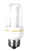节能灯 B. 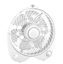电风扇
C. 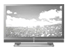电视机 D. 电饭锅
5.标有“12V 12W”、“12V 6W”的灯L₁和L₂（假设灯丝电阻不变），若将它们串联在某电源上，两灯都发光，下列说法正确的是（ ）
A. 灯L₁和L₂的电阻之比为2：1 B. 灯L₂比灯L₁亮
C. 灯L₁和L₂的实际功率之比为2：1 D. 通过灯L₁和L₂的电流之比为2：1
6.一个灯泡的灯丝烧断了，把断了的灯丝搭在一起，灯泡会更亮，其原因是（ ）
A. 灯丝电阻增大，功率增大 B. 灯丝电阻减小，功率增大
C. 灯丝两端电压增大，功率增大 D. 灯丝中电流增大，功率减小
7.如图所示，电源电压保持不变，小灯泡的额定电压为12V，闭合开关S后，滑片P从最右端滑到最左端的过程中，小灯泡的I-U关系图像如图乙所示，下列说法中错误的是( )
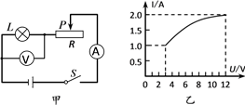
A. 电源电压为12V B. 滑动变阻器的最大阻值为9Ω
C. 该电路总功率变化范围为12W—24W D. 小灯泡的额定功率为12W
8.（2017•深圳）下列数据符合常识的是（ ）
A. 两个鸡蛋的质量约为100g B. 电视机的功率约为2kW
C. 洗澡水温度约为80℃ D. 我国某种新型客机飞行速度可以超过光速
9.测量用电器消耗电能的电表是（ ）
A. 安培表 B. 电度表 C. 伏特表 D. 验电器
10.如图所示，R₀为定值电阻，闭合开关后，当滑片P在某两点之间滑动时，电流表的示数变化范围是1～2A，电压表的示数变化范围是3～6V，小明通过推算，得出四个结论，其中错误的是（）
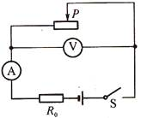
A. 定值电阻R₀的阻值为3Ω B. 变阻器连入电路的电阻变化范围为1.5～6Ω
C. 实验中R₀两端的电压变化范围为2～4V D. 电路消耗的总功率的变化范围为9～18W
11.小华用如图所示的电路测小灯泡功率．电路中电源电压恒为4.5V，电压表的量程为O～3V，电流表的量程为0～0.6A，滑动变阻器的规格为“20Ω 1A”，灯泡标有“2.5V 1.25W”字样．若闭合开关，两电表的示数均不超过所选量程，灯泡两端电压不允许超过额定值，不考虑灯丝电阻的变化，则下列说法正确的是（ ）
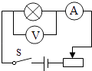
A. 电流表示数的变化范围是0～0.5A B. 滑动变阻器的电阻允许调节的范围是2.5～20Ω
C. 灯泡的最小功率是0.162W D. 该电路的最大功率是2.7W
12.各式各样的电热器进入我们每家每户的家庭生活中，电热器使用起来效率高，又清洁、安全，最先精确地研究电流产生热量的科学家是（ ）
A. 英国的法拉第 B. 英国的焦耳 C. 丹麦的奥斯特 D. 德国的赫兹
13.额定电压相同的甲乙两灯，串联在电路上，甲灯比乙灯亮．下列正确的是：（ ）
A. 甲灯额定功率和实际功率大 B. 乙灯额定功率和实际功率都大
C. 甲灯额定功率小，实际功率大 D. 乙灯额定功率小，实际功率大
14.如图所示，将标有“8V 8W”的灯泡L₁和“8V 16W”的灯泡L₂接在12V的电路中，闭合开关，不考虑温度对灯丝电阻的影响，下列说法正确的是（ ）
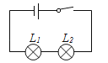
A. 灯泡L₁、L₂都能正常发光 B. 灯泡L₁、L₂一样亮
C. 灯泡L₂比灯泡L₁亮 D. 灯泡L₁比灯泡L₂亮
15.如图所示，是研究电流热效应的部分实验电路，甲电阻丝的阻值小于乙电阻丝的阻值。比较通电后两根电阻丝各自两端的电压U以及它们在相同时间内分别产生的热量Q_{甲}、Q_{乙}的大小，下面关系中正确的是：（ ）
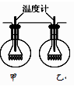
A.U_{甲}＝U_{乙} ， Q_{甲}＝Q_{乙}
B.U_{甲}＜U_{乙} ， Q_{甲}＞Q_{乙}
C.U_{甲}＜U_{乙} ， Q_{甲}＜Q_{乙}
D.U_{甲}＞U_{乙} ， Q_{甲}＜Q_{乙}
二、填空题
16.小明利用如图所示的实验装置探究“导体产生的热量与电阻大小的关系”，甲、乙两瓶中装有质量与初温相同的煤油，甲瓶中铜丝的电阻比乙瓶中镍铬合金丝的小．
（1）实验中，将甲乙两瓶中的电阻丝串联的目的是________ ．
（2）实验时，乙瓶中的温度计示数升高的快，说明乙瓶电阻丝放热多，由此得出的实验结论是：________ ．若乙瓶中的煤油质量为0.5kg，温度计示数升高了10℃，则镍铬合金丝消耗了________ J的电能．（已知c_{煤油}=2.1×10³J/（kg•℃），不计热损失）
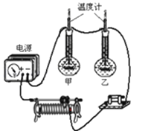
17.小梅同学家中安装的电能表上标有“2500r/kW•h”的字样．现在家中已开了40W的电灯1盏、600W的电饭锅和2000W的电热水器各1台，这时电能表中通过的电流为________ A，当这只电能表的转盘转过5×10⁴r时，每度电0.8元，她家应付电费________元．
18.“地球一小时”活动由世界自然基金会于2007年发起，号召人们每年三月的最后一个周六晚上自愿关灯一小时，倡导节能减排活动，以共同应对全球气候变化．假设江油城区有8万个家庭响应号召，且每个家庭照明平均功率为60W，那么在今年3月27日晚上关灯一小时，可节约________kW•h的电能，相当于________kg热值为3.0×10⁷J/kg的标准煤完全燃烧所放出的热量．
19.冬天人们常用电热暖手宝，其内部液体通常采用水。当袋内0.5kg的水由0℃加热至80℃需要吸收的热量为________ J，该电热暖手宝正常工作时功率为600W，不计热量损失，产生这些热量需要的时间为________ s，为了使用时更加安全，它的内部采用了双重温控保护开关，两个温控开关是________ （选填“串联”或“并联”）起来使用的。（水的比热容是4.2 ×10 ³ J／(kg·℃)）
20.如图所示是小灯泡L和电阻月中电流随电压变化的图象．由图象可知，电阻R的阻值为________Ω．若将它们并联接在电压为2V的电源两端，电路的总功率为________W．
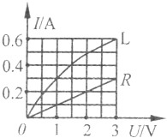
21.当导体中电流一定时，电流通过导体做功的功率随导体电阻变化的规律如图所示.请根据图像判断：当导体电阻为50Ω时，加在导体两端的电压为________V.
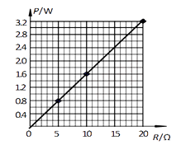
三、解答题
22.两个电阻器串联在电路中，试证明两电阻消耗的总功率等于每个电阻所消耗的电功率之和，即P=P₁+P₂ ， 在如图所示电路中，电源电压为6V，电压表示数为2V，R₂阻值为10Ω，求R₁、R₂的功率和电路总功率．
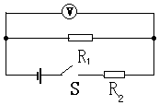
23.图甲是家用插线板
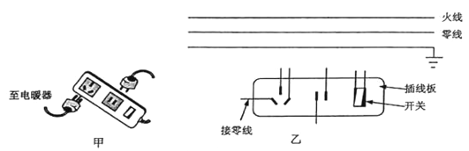
（1）在乙图画出插线板内部开关和两插座的连线，并接入家庭电路，要求：1插线板上的开关可同时控制两插座的通、断；2开关接通时两插座都能提供220V电压。
（2）把“220V 1100W”的电暖气插入插座，在额定电压下工作：
①流过电暖气的电流多大？
②电暖气的电阻多大？
③电暖气多少小时消耗2.2kW·h的电能？
④电暖气通过导线连到电路，为什么电暖气工作时放出大量热，而与其连接的导线却几乎不发热？
（3）该插线板允许通过最大电流为10A，通过计算分析，插线板能否让“220V 750W”电吹风与上述电暖气同时工作？
四、实验探究题
24.实验室购买了一批规格为“2.5V0.8W”的小灯泡，小明同学利用其中一只小灯泡做测量电功率的实验，他设计了如图甲所示的电路图．实验中各元件完好，电源电压保持不变．
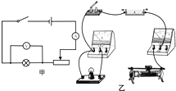
（1）请你用笔画线代替导线，将图乙所示的实物电路连接完整（要求：滑动变阻器的滑片向右移动时小灯泡变暗，连接导线不能交叉）．
（2）小明调节滑动变阻器的滑片得到了三组电压和电流的数据，填入他自己设计的表格．
次数 | 电压U/V | 电流I/A | 电功率P/W | 平均电功率P′/W
1 | 2 | 0.34
2 | 2.5 | 0.4
3 | 3 | 0.44
Ⅰ请指出这个表格设计不合理的地方________．
Ⅱ小明操作规范读数正确，根据表中数据，当小灯泡两端电压为2.5V时，求得小灯泡的电功率为________W，故小明认为该小灯泡不合格，他判断的理由是________
Ⅲ假如生产这种小灯泡钨丝的粗细是一定的，则这个小灯泡不合格的原因是钨丝的长度________（选填“大于”或“小于”）合格产品小灯泡钨丝的长度．
（3）小明还想探究电流与电阻的关系，于是将甲图中的小灯泡换成电阻，当电阻阻值是2Ω时，电流表示数为1A；要使电流表示数是0.5A，应将2Ω的电阻更换为________Ω的电阻；多次测量后作出的I﹣R图象是图中的________．
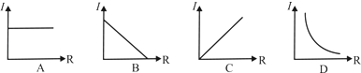
25.在用电流表、电压表测小灯泡电功率的实验时，灯泡上标有“3.8V”字样，小灯泡的电阻大约为10Ω，小红连接的部分实验电路如图甲所示．
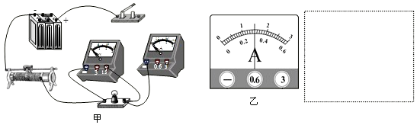
（1）请帮助小红完成实验电路的连接．
（2）连接电路时开关要________；
（3）闭合开关前应将滑动变阻器滑片的位置调到________端（选填“左”或“右”）；
（4）实验时小红调节滑动变阻器，使灯泡正常发光，此时电流表的示数如图乙所示，读数为________ A，则小灯泡的额定功率为________ W．
（5）若电压表0～15V量程已损坏，0～3V量程能正常使用，电源电压为6V且恒定不变，仍利用现有的器材完成实验：
请你在以上虚线框内画出所设计的电路图；
（6）连接电路后，调节滑动变阻器使电压表示数为________V，此时小灯泡正常发光，读出电流值并计算额定功率．
26.如图所示是“探究电流产生的热量与电流、电阻的关系”的实验装置．（甲、乙、丙是完全相同的密闭容器，内装有等量红墨水，闭合开关前，甲、乙、丙三个容器内三根玻璃管液面相平）
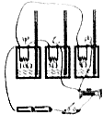
（1）电流产生的热量不易直接测量，在实验中是通过观察玻璃管中液面的________来比较甲、乙、丙容器内空气温度的变化；
（2）在通电时间相同的情况下，通过对比观察________和________容器中的玻璃管液面变化情况来探究电流产生的热量Q与电阻R的关系，得出的结论是________；
（3）在通电时间相同的情况下，通过对比观察________和________容器中的玻璃管液面变化情况来探究电流产生的热量Q与电流I的关系，得出的结论是________．
（4）请根据以上实验结论简要解释“电炉工作时，电炉丝发红而与电炉丝相连的导线却不怎么发热”：________．
五、综合题
27.阅读短文，回答问题
空气净化器
由于雾霾天气的增多，空气净化器逐渐走入家庭，其工作过程（如图甲）是：脏空气进入净化器时，灰尘被正电钨丝放电而带上正电，流到负电路栅板时，带电灰尘被吸附．此后经过活性炭层时，化学有毒气体被吸附，排出空气的污染物浓度大幅降低，多次循环后变成洁净空气．
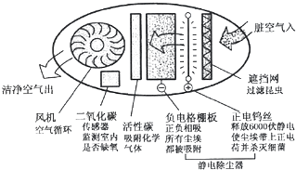
洁净空气量（CADR）是反映其净化能力的性能指标，CADR值越大，其净化效率越高．利用CADR值，可以评估其在运行一定时间后，去除室内空气污染物的效果．按下列公式计算CADR：
CADR= （V：房间容积；t：空气净化器使房间污染物的浓度下降90%运行的时间．）
其铭牌如表：
规格 | 额定电压 | 频率 | 额定功率 | 洁净空气量（CADR）
GH﹣2034A型 | 220V | 50HZ | 44W | 138m³/h
（1）负电格栅板吸附灰尘的原理是________．
（2）取出使用一段时间后的活性炭，可以闻到刺激性的气味，说明分子在________．
（3）该空气净化器正常工作时的电流为________A．
（4）某房间的使用面积为18m² ， 高度是3m．此空气净化器________（能/不能）在1小时内使房间污染物浓度下降90%．
（5）可变电阻是制作二氧化碳传感器的常用元件，图乙为其控制电路，电源电压保持6V恒定，R₁为可变电阻，其阻值随二氧化碳浓度变化如图丙，R₀为定值电阻，当浓度为0.031%时，电压表示数为1V，则R₀阻值为________Ω，当电压表示数大于3V时，二氧化碳浓度大于________%，此时空气净化器会自动报警．
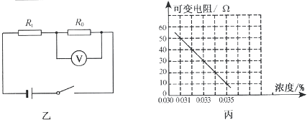
28.如图是某电炖锅电路的简化原理图，R₁和R₂均为发热电阻，R₂的阻值是123.2Ω，电源电压是220V．电炖锅有“烹煮”和“慢炖”两个档位，“烹煮”功率是500W．在一次煮汤过程中，按下开关连接a点，进行“烹煮”，20min后开关自动跳起连接b点，进行“慢炖”再过50min后电炖锅自动断电．试求： 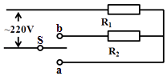
（1）R₁的阻值是多少？
（2）电炖锅在“烹煮”过程中，电流所做的功是多少？
（3）电炖锅在“慢炖”过程中，电阻R₁产生的热量是多少？
29.下表为某电烤箱铭牌的部分参数（其中高温档的额定功率模糊不清），其简化电路如图所示，R₁、R₂均为电热丝（电阻不随温度变化），求：该电烤箱
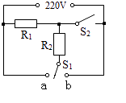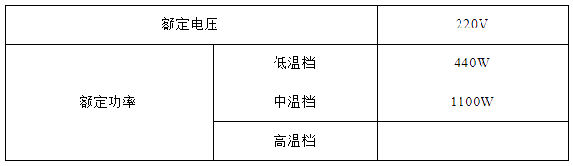
（1）在低温档正常工作时的电流；
（2）中温档正常工作5min消耗的电能；
（3）在高温档正常工作时的额定功率（计算结果保留一位小数）

答案解析部分
一、单选题
1.【答案】A
2.【答案】C
3.【答案】D
4.【答案】D
5.【答案】B
6.【答案】B
7.【答案】D
8.【答案】A
9.【答案】B
10.【答案】C
11.【答案】C
12.【答案】B
13.【答案】C
14.【答案】D
15.【答案】C
二、填空题
16.【答案】控制电流相同，通电时间相同；在电流和通电时间相同，导体的电阻越大，电流通过导体放出的热量多；1.05×10⁴
17.【答案】12；16
18.【答案】4800；576
19.【答案】1.68 ×10⁵；280；串联
20.【答案】10；1.4
21.【答案】20
三、解答题
22.【答案】解：（1）两个电阻器串联在电路中，因串联电路中各处的电流相等，且总电压等于各分电压之和，
所以，电路的总功率：
P=UI=（U₁+U₂）I=U₁I+U₂I=P₁+P₂ ， 即P=P₁+P₂；（2）由电路图可知，R₁、R₂串联，电压表测R₁两端的电压，
因串联电路中总电压等于各分电压之和，
所以，R₂两端的电压：
U₂=U﹣U₁=6V﹣2V=4V，
电路中的电流：
I= = 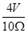=0.4A，
则R₁、R₂的功率和电路总功率分别为：
P₁=U₁I=2V×0.4A=0.8W，P₂=U₂I=4V×0.4A=1.6W，P=P₁+P₂=0.8W+1.6W=2.4W．
答：证明过程如上所示；R₁、R₂的功率和电路总功率依次为0.8W、1.6W、2.4W．
23.【答案】解：（1）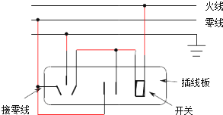
（2）
①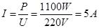 ②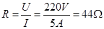 ③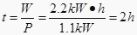
④电暖气与导线是串联的，根据 Q=I²Rt，通过电暖器和导线的电流 、时间相同的情况下，由于电暖器的电阻远大于导线的电阻，所以电暖器放出的热量远大于导线放出的热量。
（3）电吹风正常工作时的电流是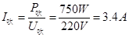
电吹风与电暖气是并联的，所以通过插线板的电流是：I_{总}=5A+3.4A=8.4A〈 10A，故可以同时使用。
答:（2）①流过电暖气的电流为4A，
②电暖气的电阻44Ω，
③电暖气2h消耗2.2kW·h的电能；
（3）电吹风与电暖气可以同时使用。
四、实验探究题
24.【答案】（1）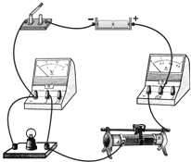
（2）表中设计了平均电功率；0.8；额定电压下小灯泡消耗的功率大于额定功率；小于
（3）4；D
25.【答案】（1）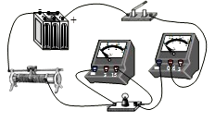
（2）断开
（3）左
（4）0.3；1.14
（5）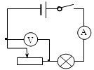
（6）2.2
26.【答案】（1）高度
（2）甲；乙；在电流相同、通电时间相同的情况下，电阻越大，电流产生的热量越多
（3）乙；丙；在电阻相同、通电时间相同的情况下，电流越大，电流产生的热量越多
（4）电炉丝与导线是串联的，电流和通电时间相等，电炉丝的电阻较大，产生的热量较多，而导线的电阻极小，所以几乎不发热
五、综合题
27.【答案】（1）异种电荷相吸引
（2）不停的做无规则运动
（3）0.2
（4）能
（5）10；0.035
28.【答案】（1）解：开关连接a点时，电路为R₁的简单电路，电炖锅进行“烹煮”， 由P=UI= 可得，R₁的阻值：
R₁= 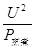= 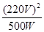=96.8Ω；
答： R₁的阻值是96.8Ω；
（2）解：由P= 可知，电炖锅在“烹煮”过程中电流所做的功： W_{烹煮}=P_{烹煮}t_{烹煮}=500W×20×60s=6×10⁵J；
答：电炖锅在“烹煮”过程中，电流所做的功是6×10⁵J；
（3）解：开关连接b点时，R₁、R₂串联，电炖锅进行“慢炖”， 因串联电路中总电阻等于各分电阻之和，
所以，电路中的电流：
I= 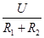= 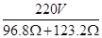=1A，
电炖锅在“慢炖”过程中电阻R₁产生的热量：
Q₁=I²R₁t_{慢炖}=（1A）²×96.8Ω×50×60s=2.904×10⁵J．
答：电炖锅在“慢炖”过程中，电阻R₁产生的热量是2.904×10⁵J．
29.【答案】（1）解：∵P₁=440W，U=220V，
∴I₁ ==2A；
（2）解：∵中温档的功率为P₂="1100W" ，t₂=5min=300s，
∴在中温档时消耗的电能为：W₂=P₂t₂=1100W×300s=3.3×10⁵J；
（3）解：由电路可知只有R₁能单独工作，电路处于中温档位，
所以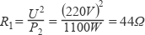，
因为电压一定，低温档时，电阻最大，电流最小，电功率最小，
∴R₁+R₂==110Ω；
则R₂=110Ω-44Ω=66Ω，
当U一定，电阻最小，电功率最大，因此两电阻并联时，达到高温，
P=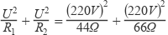≈1833.3W.
答：在高温档正常工作时的额定功率为1833.3W.

